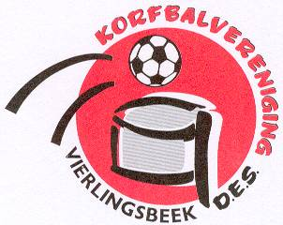 **Afmeldformulier**

Ondergetekende wil zich bij deze afmelden als lid van korfbalvereniging DES-Vierlingsbeek.

Persoonsgegevens

Voornaam, achternaam :

Geboortedatum :

Emailadres :

Datum :

Handtekening* :

Reden van beëindiging van het lidmaatschap?

Indien de schriftelijke afmelding **niet** voor 27 april 2025 bij de ledenadministratie is ingeleverd, zijn wij genoodzaakt de contributie voor het seizoen 2025/2026 in zijn geheel te innen.

* Laat het ook één van je ouders / verzorgers ondertekenen indien je jonger dan 18 jaar bent.



Ga je bij een andere vereniging korfballen :

Zo ja, welke vereniging :

Heb je verder nog opmerkingen, vul deze dan s.v.p. hieronder in:

Het afmeldingsformulier dient ingeleverd te worden bij onze ledenadministratie of kan als bijlage gemaild worden aan [ledenadministratie@des-vierlingsbeek.nl](mailto:ledenadministratie@des-vierlingsbeek.nl) :

Debby Denen

Anna van Burenstraat 24

5821 BP Vierlingsbeek

Na ontvangst van het afmeldingsformulier ontvang je een bevestiging van je afmelding.

Indien je zaken van de korfbalclub in je bezit hebt, bijvoorbeeld een trainingspak of tas, dienen deze op een afgesproken datum aan het einde van het seizoen ingeleverd te worden. Hier ontvang je nog een mail over. Mocht dit niet lukken dan dienen deze spullen uiterlijk 24 juni 2025 te zijn ingeleverd bij Anke Janssen, Heihoekscheweg 43 te Vierlingsbeek.

Zij is telefonisch bereikbaar op nummer 06-12603883.

Indien de spullen niet tijdig zijn ingeleverd, zijn wij genoodzaakt € 25,- in rekening te brengen.

Bestuur DES-Vierlingsbeek